Беседа 10 февраля с детьми разновозрастной группы
"Солнышко" на тему: «День памяти А.С.Пушкина»
Цель:
- Продолжать знакомство детей с творчеством А.С.Пушкина;
- В игровой форме повторить и закрепить у детей знания о содержании сказок А.С.Пушкина;
- Развивать речь, образное мышление, память;
- Воспитывать любовь к русским писателям, учить беречь книги.
Предварительная работа:
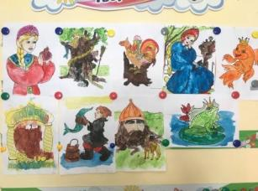
Чтение сказок А.С. Пушкина;
Рассматривание иллюстраций.
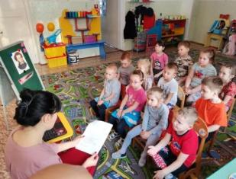
Воспитатель: приглашаю всех в литературный вечер. Сегодня наш день посвящён дню памяти Александра Сергеевича Пушкина. Трудно найти в нашей стране человека, который бы не знал и не любил замечательные произведения великого русского поэта Александра Сергеевича Пушкина. Ещё при жизни его называли "солнцем русской поэзии". Прошло больше ста лет, как погиб поэт, а наша любовь к нему всё так же крепка, стихи его становятся нам ближе, дороже и нужнее. И мы можем добавлять к словам современников Пушкина ещё одно слово и сказать: “Пушкин – незаходящее солнце русской поэзии”.
Пушкин первый из русских поэтов заговорил простым народным языком. Этот язык в его стихах и сказках льётся свободно и звонко, как прозрачный родник. Поэт всегда восторгался богатством, выразительностью, меткостью русского языка, владел им блестяще и всё же не переставал изучать его всю жизнь.
У Пушкина было много друзей. Но с детства самым близким, самым преданным ему человеком была простая крестьянка, его няня Арина Родионовна Матвеева. "Подруга дней моих суровых" - называл её поэт.
У неё он с малых лет учился чистому народному языку. От неё он впервые услышал замечательные русские сказки. Именно ей посвятил Пушкин такие строки: «Наша ветхая лачужка и печальна, и темна. Что же ты, моя старушка, приумолкла у окна?
Или бури завываньем ты, мой друг, утомлена?
Или дремлешь под жужжаньем своего веретена?»
Ребята, вы любите природу? (ответ детей – Да). Во многих произведениях А. С. Пушкина описывается красота русской природы, давайте послушаем стихи, которые ребята подготовили для нашего литературного досуга:
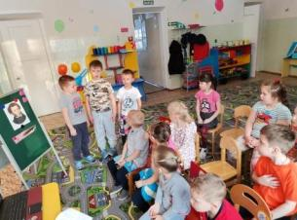
Дети рассказывают стихи.
Зимнее утро
Мороз и солнце; день чудесный! Еще ты дремлешь, друг прелестный – Пора, красавица, проснись:
Открой сомкнуты негой взоры.

Свет наш солнышко! Ты ходишь
Круглый год по небу, сводишь
Зиму с тёплою весной,
Всех нас видишь под собой…

Ветер, ветер! Ты могуч,
Ты гоняешь стаи туч,
Ты волнуешь сине море,
Всюду веешь на просторе.

Физкультминутка
У Лукоморья дуб зелёный;
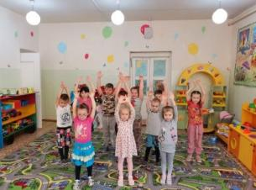
(Дети поднимают руки вверх ) Златая цепь на дубе том:
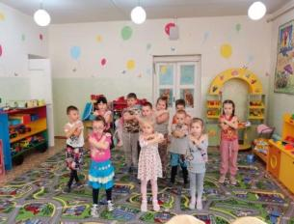
(Делают движения руками крест на крест )
И днём и ночью кот учёный
Всё ходит по цепи кругом; (Идут друг за другом по кругу)
Идёт направо - песнь заводит, Налево - сказку говорит.
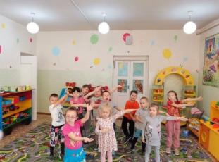
(Движения руками вправо, влево) Там чудеса: там леший бродит,
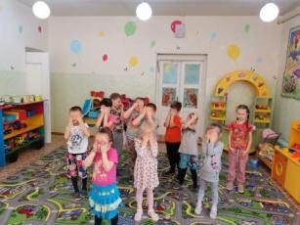
(Закрывают глаза руками
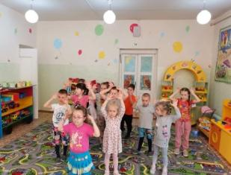
Шевеля пальцами, поднимают руки вверх)
Русалка на ветвях сидит
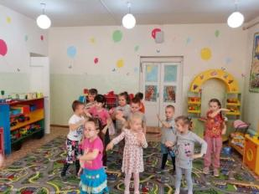
(Движение «волна» сверху вниз )
Там на неведомых дорожках
Следы невиданных зверей;
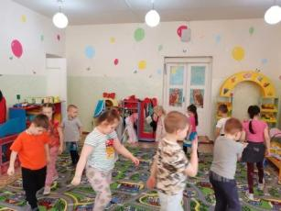
(Идут по кругу на внешней стороне стопы )
Избушка там на курьих ножках Стоит без окон, без дверей;
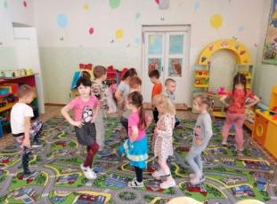
(Повороты вокруг себя с высоким подниманием колена) Дети садятся на стульчики.
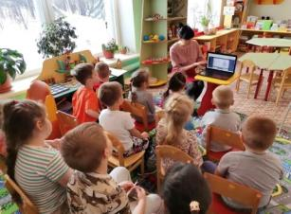
Загадки:
- Что за зверь в хустальном доме
Князю прибыль создает,
"Во саду ли, в огороде..."-
Звонко песенку поет? (Белка)
- Он невидим и могуч, Он гоняет стаи туч,
Он гуляет на просторе,
Кораблям - подспорье в море. (Ветер)
• Сказка - ложь! Да в | ней | намек,
Лютой жадности |  | упрек.
В то старуха слезы  В чем стирать нельзя белье. (Корыто) |  | льет,
• Сбылась трех сестер |  | мечта.
Кем, скажите, стала |  | та,
Что мечтала лишь  Выткать море полотна? (Ткачиха) |  | одна
• Увенчалась сказка |  | пиром.
Угощали медом, |  | пивом.
В рот ни капли не  Все по ним лишь и стекало. (Усы) |  | попало,

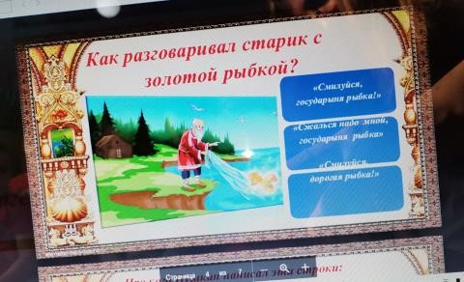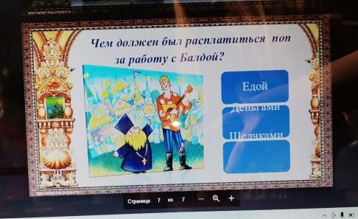
Из какой сказки отрывок (презентация с играми)
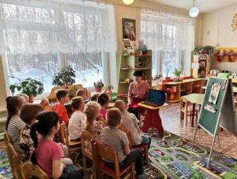
Отгадай персонажа:
- В дорогой собольей душегрейке, жемчуги огрузили шею, на руках золотые перстни, на ногах красные сапожки». (Старуха « Сказка о золотой рыбке»)
- Чуть опасность, где видна, верный сторож, как во сне, шевельнется, встрепенется, к той сторонке обернется. (Золотой петушок)
- «Свет мой, зеркальце! Скажи да всю правду доложи: я ль на свете всех милее, всех румяней и белее? (Злая Царица «Сказка о мертвой царевне»)
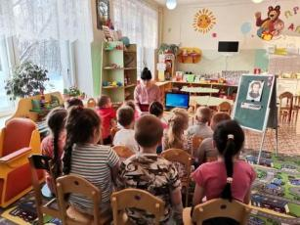
Воспитатель: вот и подошел к своему завершению наш литературный досуг.

